篮球计分器设计
----专业学生 学生姓名
指导教师

摘要
单片机自20世纪70年代问世以来，以极其高的性价比受到人们的重视和关注，所以应用很广，发展很快。由于单片机的集成度高，功能强，通用性好，特别是它具有体积小、重量轻、能耗低、价格便宜、可靠性高、抗干扰能力强和使用方便等独特的优点，使单片机迅速得到了推广应用。目前已经成为测量控制应用系统中的优选机种和新电子产品的关键部位，许多用单片机做控制的球赛计时计分系统也应运而生，如：用单片机控制液晶显示(LCD)计时计分器，用单片机控制LED七段显示器计时计分器等。篮球计时计分器以单片机为核心，由计时器、计分器、综合控制器等组成。
系统采用模块化设计，主体分为计时显示模块、计分显示模块、定时报警、按键控制键盘模块。每个模块的程序结构简单、任务明确，易于编写、调试和修改。程序可读性好，对程序的修改可局部进行，其他部分可保持不变。编程后利用Keil C51软件来进行编译，再将生成的HEX文件装入芯片中，采用Proteus软件仿真，检验功能是否能够正常实现，随后可用Protel99画出硬件电路图。本设计中系统硬件电路主要由以下几个部分组成：单片机AT89C51、计时电路、计分电路、报警电路和按键开关。
本次设计用由AT89C51编程控制LCD1602作显示的球赛计时计分系统。该系统具有赛程定时设置、赛程时间暂停、及时刷新甲乙双方的成绩等功能。它具有价格低廉、性能稳定、操作方便并且易于携带等特点，广泛适合各类学校或者小型团体作为赛程计时计分。

引言
在这个电子信息技术迅速普及的今天，人们对电子产品的需求越来越多。二十一世纪的今天，科学技术迅猛发展，时代前进的脚步越迈越宽，应用自动化设备,现代化通讯，计算机处理,数字化信息,现代化显示设备等一些高新技术使人类迈向智能化发展。
在智能化产品中，单片机的应用已经越来越广泛，单片机以它体积小、质量轻、耗电省、可靠性高、价格低等优点，开始不断发展，并广泛应用于仪器仪表、家用电器、医疗设备、航天航空领域、工业专用设备的管理及过程控制等领域，在很多的大中型的电气设备以及小型的电子产品中也用到了单片机进行控制。单片机把我们带入了智能化的电子领域，许多繁琐的系统若由单片机进行设计，便能收到电路更简单、功能更齐全的良好效果。若把经典的电子系统当作一个僵死的电子系统，那么智能化的现代电子系统则是一个具有“生命”的电子系统。
本设计就是基于单片机设计篮球计分系统，通过串口通信动态传输数据，使计分系统有了更多更完善的功能。单片机系统的硬件结构给予了篮球计分器系统“身躯”，而单片机的应用程序赋予了其新的“生命”，使其在传统的篮球计分器面前具有电路简单、成本低、运行可靠等特色。

1 设计任务与方案选择

1.1设计任务与指标

1.1.1设计任务
1、设计LCD显示篮球比分牌
2、通过加分按钮可以给A队或B队加分
3、显示比赛倒计时功能
4、创新内容：显示第几小节

1.2 系统方案选择
单片机在各种电子产品中的应用已经越来越广泛，很多的电子产品利用单片机所取得的便利得到了人们的好评，针对基于单片机的篮球计分器的设计要求，实现其功能的方案有多种，现列举如下：
方案（一）按键控制每次各队的加分值为1分或2分，如若进3分球，则需两键相加。并由半场换分按键和复位功能。分数通过LCD显示器动态显示；
方案（二）系统采用三个按键控制每次各队的加分值为1分、2分或3分。同样也有开始暂停和倒计时功能。并通过LCD显示器静态显示分数。
这二个方案都是基于单片机控制的，通过按键加分及数码管显示，不同的设计部分在于按键的数量和显示方式的选取上。
方案（一）的按键数量较少，加上交换按键和复位按键共需要6个，但也能完成基本功能。不过在显示方面，动态方式编程较为复杂。
方案（二）的按键虽然较多，但功能齐全，使用方便。并且电路不是太过复杂，编程较为简单。
最终方案：经过以上比较，方案（一）按键使用不方便，且软件设计复杂。因此选用方案（二），即以8位独立式键盘分别实现加1分、加2分、加3分、开始暂停和倒计时的功能，并用LCD显示器以静态显示方式显示分数。

2 系统设计

2.1 系统总体设计
篮球计分器的设计是基于满足设计要求的前提并且根据理论上的可实现性和硬件上的经济实用性，而进行设计的重要环节。本节从人们对系统功能需求出发，在综合考虑各种因素的情况下，设计出篮球计分器的总体构架。
1、加分功能设计：通过显示缓冲区为中间加分媒介。每当按键按下时，首先通过外部中断源实现中断，进入中断后判断键值再进入相应加分子程序，对相应显示缓冲区加分。
2、比赛开始和暂停：同样是利用外部中断源实现中断，中断服务程序应能实现中场分数位置调换的功能。
3、分数时间显示功能：通过LCD1602显示器显示。

单片机
AT89C51
时钟电路
LCD显示电路

复位电路
蜂鸣器电路

按键电路

图1 系统硬件总图

2.2 单片机系统

2.2.1 单片机的选择
单片机微型计算机是微型计算机的一个重要分支，也是颇具生命力的机种。单片机微型计算机简称单片机，特别适用于控制领域，故又称为微控制器。
通常，单片机由单块集成电路芯片构成，内部包含有计算机的基本功能部件：中央处理器、存储器和I/O接口电路等。因此，单片机只需要和适当的软件及外部设备相结合，便可成为一个单片机控制系统。
单片机经过1、2、3、3代的发展，正朝着多功能、高性能、低电压、低功耗、低价格、大存储容量、强I/O功能及较好的结构兼容性方向发展。其发展趋势不外乎以下几个方面：
1、多功能
单片机中尽可能地把所需要的存储器和I/O口都集成在一块芯片上，使得单片机可以实现更多的功能。比如A/D、PWM、PCA（可编程计数器阵列）、WDT（监视定时器---看家狗）、高速I/O口及计数器的捕获/比较逻辑等。
有的单片机针对某一个应用领域，集成了相关的控制设备，以减少应用系统的芯片数量。例如，有的芯片以51内核为核心，集成了USB控制器、SMART CARD接口、MP3解码器、CAN或者I*I*C总线控制器等，LED、LCD或VFD显示驱动器也开始集成在8位单片机中。
2、高效率和高性能
为了提高执行速度和执行效率，单片机开始使用RISC、流水线和DSP的设计技术，使单片机的性能有了明显的提高，表现为：单片机的时钟频率得到提高；同样频率的单片机运行效率也有了很大的提升；由于集成度的提高，单片机的寻址能力、片内ROM（FLASH）和RAM的容量都突破了以往的数量和限制。
由于系统资源和系统复杂程度的增加，开始使用高级语言（如C语言）来开发单片机的程序。使用高级语言可以降低开发 难度，缩短开发周期，增强软件的可读性和可移植性，便于改进和扩充功能。
3、低电压和低功耗
单片机的嵌入式应用决定了低电压和低功耗的特性十分重要。由于CMOS等工艺的大量采用，很多单片机可以在更低的电压下工作（1.2V或0.9V），功耗已经降低到uA级。这些特性使得单片机系统可以在更小电源的支持下工作更长的时间。
4、低价格
单片机应用面广，使用数量大，带来的直接好处就是成本的降低。目前世界各大公司为了提高竞争力，在提高单片机性能的同时，十分注意降低其产品的价格。
下面大致介绍一下单片机的主要应用领域和特点。
（1）家用电器领域
用单片机控制系统取代传统的模拟和数字控制电路，使家用电器（如洗衣机、空调、冰箱、微波炉、和电视机等）功能更完善，更加智能化和易于使用。
（2）办公自动化领域
单片机作为嵌入式系统广泛应用于现代办公设备，如计算机的键盘、磁盘驱动、打印机、复印机、电话机和传真机等。
（3）商业应用领域
商业应用系统部分与家用和办公应用系统相似，但更加注重设备的稳定性、可靠性和安全性。商用系统中广泛使用的电子计量仪器、收款机、条形码阅读器、安全监测系统、空气调节系统和冷冻保鲜系统等，都采用了单片机构成的专用系统。与通用计算机相比，这些系统由于比较封闭，可以更有效地防止病毒和电磁干扰等，可靠性更高。
（4）工业自动化
在工业控制和机电一体化控制系统中，除了采用工控计算机外，很多都是以单片机为核心的单片机和多机系统。
（5）智能仪表与集成智能传感器
目前在各种电气测量仪表中普遍采用了单片机应用系统来代替传统的测量系统，使得测量系统具有存储、数据处理、查询及联网等智能功能。将单片机和传感器相结合，可以构成新一代的智能传感器。它将传感器变换后的物理量作进一步的变化和处理，使其成为数字信号，可以远距离传输并与计算机接口。
（6）现代交通与航空航天领域
通常应用于电子综合显示系统、动力监控系统、自动驾驶系统、通信系统以及运行监视系统等。这些领域对体积、功耗、稳定性和实时性的要求往往比商用系统还要高，因此采用单片机系统更加重要。

2.2.2单片机的基本结构
AT89C51单片机是一款低功耗、低电压、高性能CMOS8位单片机，片内含8KB（可经受1000次擦写周期）的FLASH可编程可反复擦写的只读程序存储器（EPROM），器件采用CMOS工艺和ATMEL公司的高密度，非易失性存储器（NURAM）技术制造，其输出引脚和指令系统都与MCS-51兼容，片内的FLASH存储器允许在系统内可改编程序或用常规的非易失性存储编程器来编程。因此，AT89C52是一种功能强，灵活性高且价格合理的单片机，可方便的应用在各个控制领域^{[1]}。
AT89S52具有以下主要性能：
1.8KB可改编程序FLASH存储器；
2.全表态工作 ：0～24HZ；
3.256X8字节内部RAM；
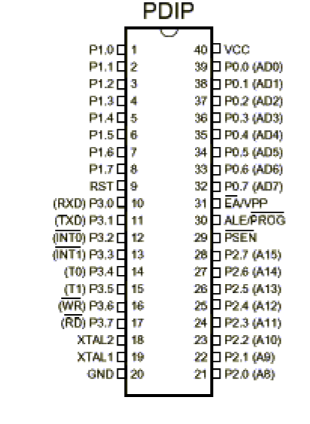
4.32个外部双向输入，输出（I、O）口；

图2 单片机引脚图

2.3显示电路设计
本设计显示电路采用1602液晶显示模块芯片，该芯片可现实16x2个字符，比以前的七段数码管LED显示器在显示字符的数量上要多得多。现在市场上的液晶显示器的种类非常多，按照排列的形状可以分为点阵字符型、字段型以及点阵图形型。
字段型。它是用长条状组成字符显示。该显示器主要是用作数字的显示，也能用于显示西文字母或者某些字符，现在已经广泛的运用到数字仪表、电子表、计算器当中了。
点阵字符。它专门用来显示数字、字母、符号等。它是由若干5*10或5*7的点阵组成，每一个点阵显示一个字符。这类型的显示模块广泛的用在了各种类型的单片机应用系统当中。
点阵图形型。它是在平板上排列多行或者多列，形成矩阵的晶格点，点的大小可以根据显示的清晰度来设计。这种液晶显示器能够广泛的用在图形显示，比如彩电、笔记本以及游戏机等上面。
这里我们使用点阵字符型LCD显示器。要想使用点阵字符型LCD显示器，就必须要有相应的LCD控制器、驱动器来对LCD显示器进行、驱动扫描，同时还要有一定空间的RAM和ROM来存储单片机写入的命令和显示字符的点阵。但是因为LCD的面板比较的脆弱，制造商已经将LCD控制器、驱动器、ROM、RAM和LCD显示器用PCB连接到了一起，称为液晶显示模块。现在我们只需要购买到现成的液晶显示模块就行了。单片机控制LCD时，只需要向其发送对应的命令和数据就能够实现需要的显示内容，这种模块和单片机接口非常简单，使用起来也很灵活方便。
LCD1602是一种显示字符的液晶，它不像12864可以显示汉字，从它的名字可以看出来，它可以显示两行字符，每行可显示16个字符。同时在它的内部也已经定义了160个不同的字符图形，通过对液晶的信号线进行相应的操作，便可以实现液晶显示不同的字符。LCD1602共有16个引脚，其中两个是电源和地，采用+5V供电，VO脚用来调节液晶的对比度，可以和一个10K的滑动变阻器的相连来实现对比度的调节。RS信号线可以用来选择读取内部的数据寄存器还是程序寄存器，高电平为数据寄存器，低电平为程序寄存器。RW信号线用来选择读还是写信号线，高电平时为读信号线，低电平时为写信号线。E为使能端，当给E一个下降沿脉冲，液晶模块就可执行程序，D0～D7为8位数据线，可用来传输要显示的数据。
其基本操作时序如下：
1、读状态：输入：RS=L，RW=H，E=H 输出：D0～D7=状态字
2、写指令：输入：RS=L，RW=L，D0～D7=指令码，E=高脉冲 输出：无
3、读数据：输入：RS=H，RW=H，E=H 输出：D0～D7=数据
4、写指令：输入：RS=H，RW=L，D0～D7=数据，E=高脉冲 输出：无
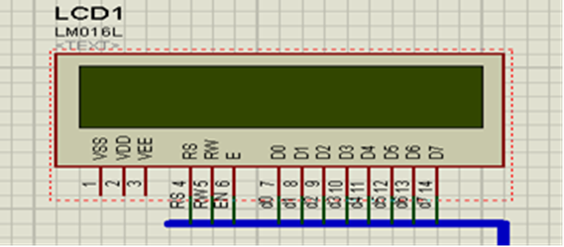
图 3 LCD显示电路

2.4时钟电路设计
电路中的晶振即石英晶体震荡器。由于石英晶体震荡器具有非常好的频率稳定性和抗外界干扰的能力，所以，石英晶体震荡器是用来产生基准频率的。通过基准频率来控制电路中的频率的准确性。同时，它还可以产生振荡电流，向单片机发出时钟信号。
片内电路与片外器件就构成一个时钟产生电路，CPU的所有操作均在时钟脉冲同步下进行。片内振荡器的振荡频率非常接近晶振频率，一般多在1.2MHz～24MHz之间选取。C1、C2是反馈电容，其值在20pF～100pF之间选取，典型值为30pF。本电路选用的电容为30pF，晶振频率为12MHz。
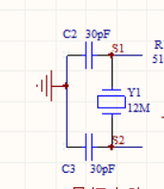
图4 时钟电路图

2.5复位电路设计

复位电路的主要功能是使单片机进行初始化，在初始化的过程中需要在复位引脚上加大于2个机器周期的高电平。复位后的单片机地址初始化为0000H，然后继续从0000H单元开始执行程序。在复位电路中提供复位信号，等到系统电源稳定后，再撤销复位信号。但是为了在复位按键稳定的前提下，电源稳定后还要经一定的延时才撤销复位信号，以防在按键过程中引起的抖动而影响复位。图5所示的 RC 复位电路可以实现上述基本功能。

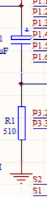
图5 复位电路设计

2.5按键电路设计
单片机键盘有独立键盘和矩阵式键盘两种：独立键盘每一个I/O 口上只接一个按键，按键的另一端接电源或接地（一般接地），这种接法程序比较简单且系统更加稳定；而矩阵式键盘式接法程序比较复杂，但是占用的I/O少。根据本设计的需要这里选用了独立式键盘接法。
本设计采用了八个独立按键，各功能如图6所示。
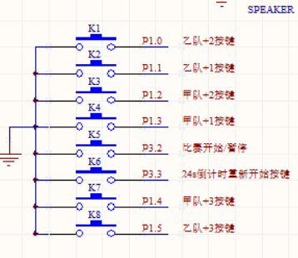

图6 按键电路图

2.6 蜂鸣器电路
倒计时开始时蜂鸣器响，进入24s倒计时。
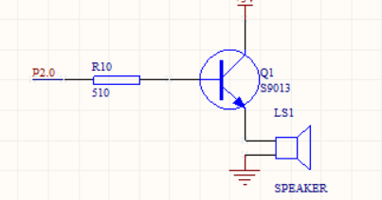
图 9蜂鸣器电路

2.7 软件设计
主程序构成无限循环，主要完成单片机初始化，计分和计时的功能。主程序的流程图如图10所示。
定时中断初始化
按下调试开关，产生低电平
开放定时中断
LCD初始化
经过P0输出信号，然后LCD清屏显示时间
启动定时器，T0开始定时
调用中断定时程序
按下计分键
输出低电平，外部中断产生
调用中断程序
串行数据输出，移位脉冲输出
显示数据，两队相应比分变化
串行口发送完毕，标志清零
图10计时部分程序流程图 图11 计分部分程序流程图

3 系统调试

3.1初始状态显示
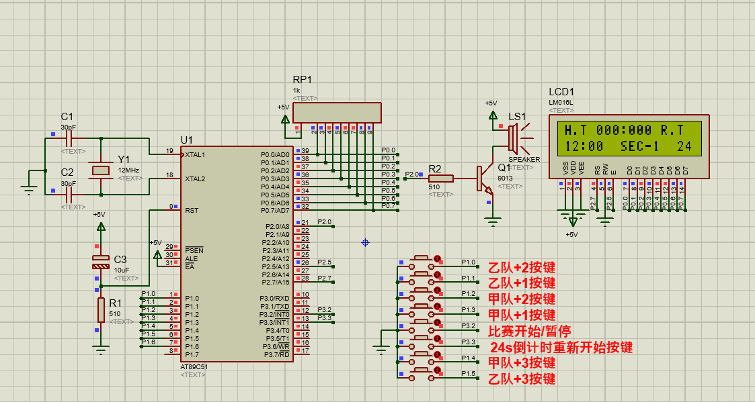

3.2甲队加分显示
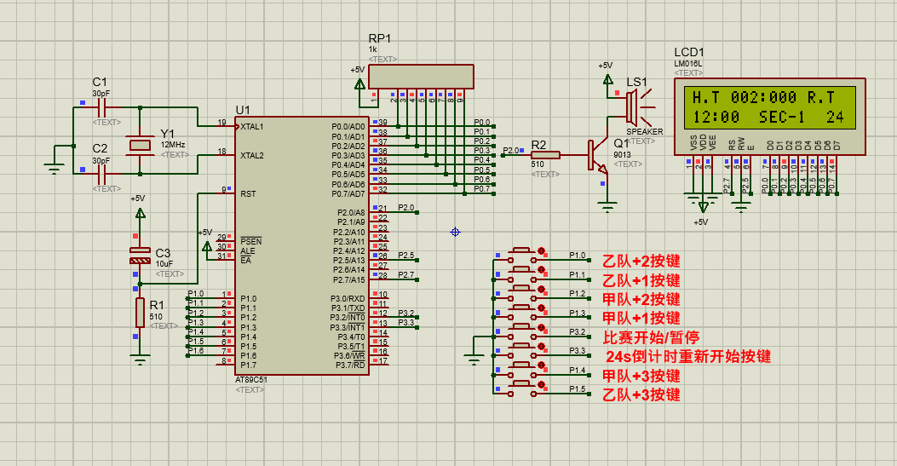

3.3 乙队加分显示
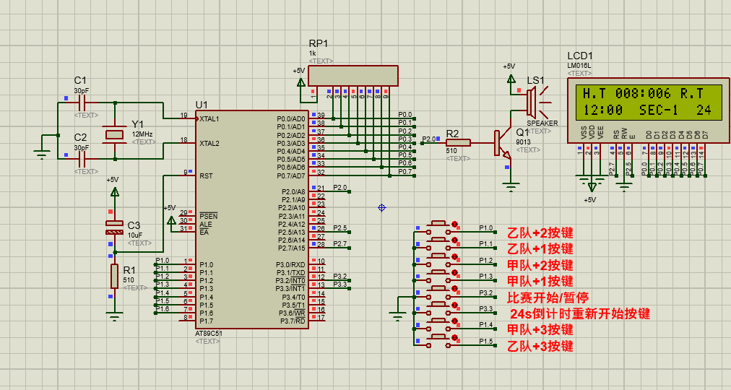

3.4 倒计时显示
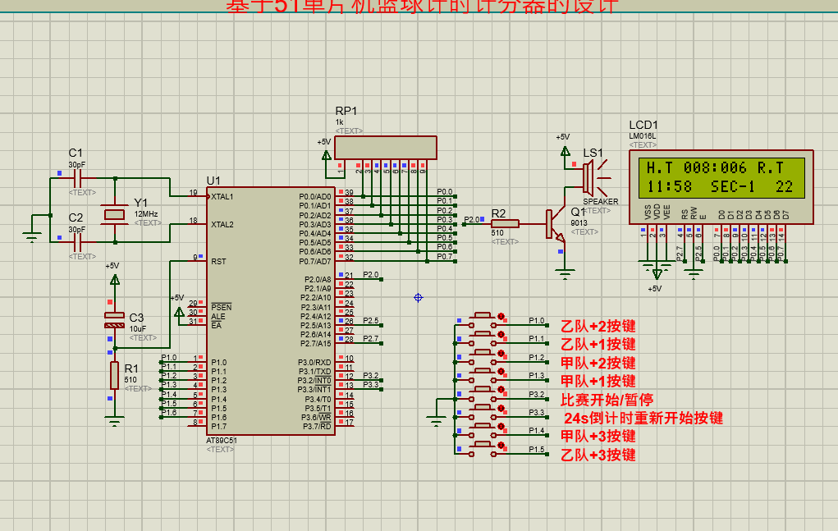

4 总结
本设计报告介绍了一种基于AT89S51单片机的交通灯的设计方法，本论文完成了系统的硬件设计与制作，详细介绍了系统硬件设计的过程，并结合软件系统完成了整个系统的软、硬件联调，系统工作良好，实现了基本功能。
这次课设是我们遇到过的较大的设计，所以遇到的问题也比较的多，尤其是以前没有接触过如此复杂的硬件电路以及软件编程，在软、硬件设计和调试中遇到了不少的困难，在同学的帮助以及经过自己在图书馆和网上查资料才逐一克服了难题，学习到了不少的专业知识。在整个设计过程之前，我已经在网上找了相关方面的资料，在图书馆也借了许多书，万事开始难，在这次课设中，我掌握了很多单片机及其接口应用的知识，让我对我所学过的知识有所巩固和提高，并且让我对当今单片机的最新发展技术有所了解。在整个过程中，我学到了新知识，增长了见识。在今后的日子里，我仍然要不断地充实自己，争取在所学领域有所作为。
脚踏实地，认真严谨，实事求是的学习态度，不怕困难、坚持不懈、吃苦耐劳的精神是我在这次设计中最大的收益。我想这是一次意志的磨练，是对我实际能力的一次提升，也会对我未来的学习和工作有很大的帮助。在此我也要感谢老师和同学的帮助，以及同组同学的合作和协助，才能顺利的完成这次课设。总之，这次的课设收获很大

5 参考文献
[1] 徐惠民, 安德宁. 单片微型计算机原理接口及应用. (第二版) 北京：北京邮电大学出版社. 2000：23-38
[2] 唐俊翟. 单片机原理与应用. 北京：冶金工业出版社, 2003. 8
[3] 丁明亮, 唐前辉. 51单片机应用设计与仿真-基于Keil C和Proteus . 北京: 北京航空航天大学出版社, 2009
[4 ]彭为. 黄科, 雷道仲. 单片机典型系统设计实例精讲. 北京：电子工业出版社. 2006：247-273
[5] 潘永雄. 新编单片机原理与应用. 西安：西安电子科技大学出版社. 2003 [6] 求是科技. 单片机典型模块设计实例导航. 北京：人民邮电出版社, 2004
[7] 李广弟. 单片机基础. 北京：北京航空航天大学出版社, 2001. 7：63-65
[8] 余发山. 单片机原理及应用技术. 徐州：中国矿业大学出版社, 2003.
[9] 马家辰, 孙玉德, 张颖等. MCS-51单片机原理及接口技术．哈尔滨：哈尔滨工业大学出版社, 1997：178-179
[10] 崔华, 蔡炎光 . 单片机实用技术. 北京：清华大学出版社, 2001.
[11] 周润景，张丽娜. 基于PROTEUS的电路及单片机系统设计及仿真. 北京：北京航空航天大学出版社，2006. 5：3-19
[12] 宋凤娟, 廉文利, 付云强. 单片机89C51在调速系统中的应用. 微计算机信息, 2007, 12(6):113-114
[13] 求是科技. 单片机应用系统开发实例导航. 北京：人民邮电出版社, 2004
[14] 何立民. 单片机应用技术选编. 北京:北京航空航天大学出版社, 2002
[15] 电子世界. 2005年9月刊. 国内邮发代号：2-892
[16] 蒋辉平, 周国雄. 基于PROTEUS 的单片机系统设计与仿真实例. 北京: 机械工业出版社, 2009
[17] 李东生. Protel99 SE电路设计技术入门与应用. 第一版. 北京：电子工业出版社. 2002
[18] 罗伯特森. PCB设计基础. 北京：机械工业出版社.2007.5：15-20
[19] 金素华, 张尉. 单片机调试方法的讨论. 电子世界, 2004, 25(4):34-65

附录A 原理图
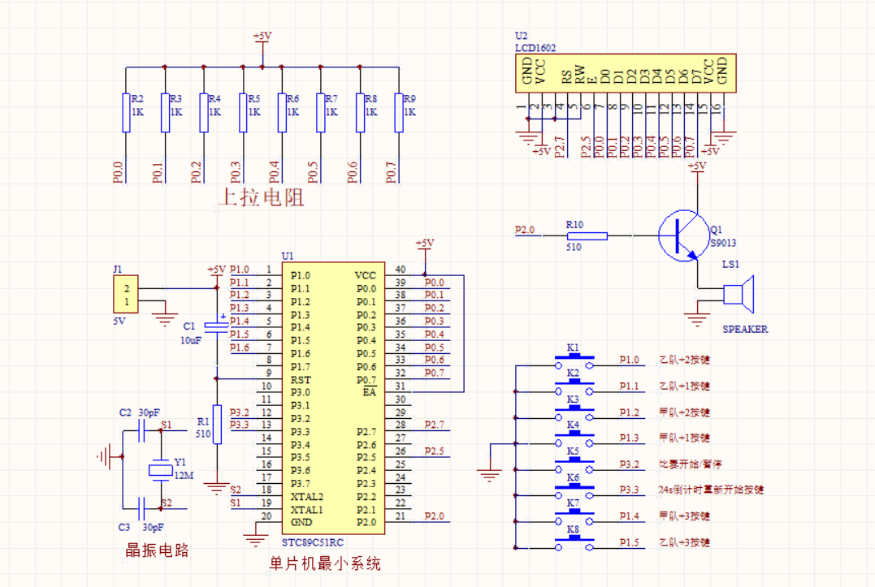

附录B仿真图

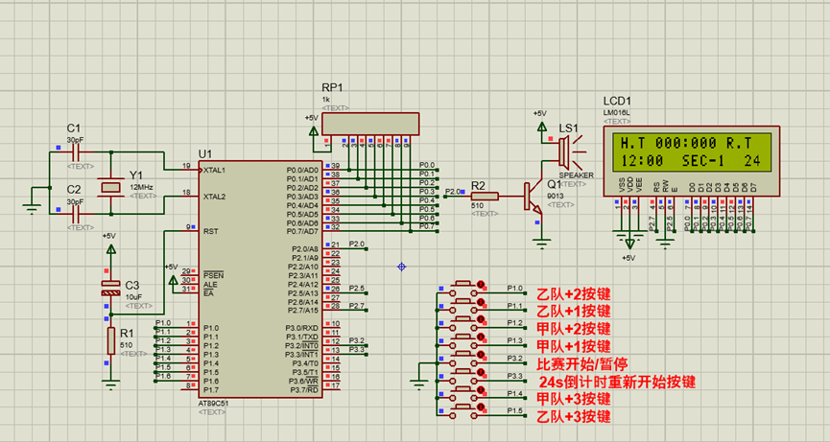

附录C 源程序
include<reg51.h>//51单片机头文件
typedef unsigned char uchar;
typedef unsigned int uint;
sbit K1=P3^2;//比赛倒计时开始/暂停
sbit K2=P3^3;//24s倒计时重新开始
sbit K3=P1^3;//乙队+1按键
sbit K4=P1^2;//乙队+2按键
sbit K5=P1^1;//甲队+1按键
sbit K6=P1^0;//甲队+2按键
sbit K7=P1^4;//甲队+3按键
sbit K8=P1^5;//乙队+3按键
sbit beep=P2^0;//蜂鸣器接口
sbit RS=P2^7;
sbit E=P2^5;
char miao,fen,num,time,aa;
uchar bb,cc;
uchar code table1[]={"H.T 000:000 R.T "};
uchar code table2[]={"12:00 SEC-1 24"};
//延时子函数
void delay(uint z)
{
uint x;
uchar y;
for(x=z;x>0;x--)
for(y=110;y>0;y--);
}
//LCD1602液晶写指令子函数
void write_com(uchar com)
{
RS=0;
P0=com;
delay(5);
E=1;
delay(5);
E=0;
}
//LCD1602液晶写数据子函数
void write_date(uchar date)
{
RS=1;
P0=date;
delay(5);
E=1;
delay(5);
E=0;
}
//LCD1602液晶初始化子函数
void LCD1602_init()
{
uchar i;
bb=0; //H.T分数初始化
cc=0; //R.T分数初始化
time=0;
TMOD=0x10; //定时器1初始化
TL1=0x00;
TH1=0x4c;
EA=1; //开总中断
ET1=1; //开定时器1
TR1=0; //定时器1不工作
EX0=1; //开中断0
EX1=1; //开中断1
IT0=1; //中断0为边沿触发
IT1=1; //中断1为边沿触发
E=0;
beep=0;
miao=0;
fen=12;
num=1;
aa=24;
write_com(0x38); //LCD设置初始化
write_com(0x0c);
write_com(0x06);
write_com(0x01);
write_com(0x80); //LCD显示初始化
for(i=0;i<16;i++)
{
write_date(table1[i]);
}
write_com(0x80+0x40);
for(i=0;i<16;i++)
{
write_date(table2[i]);
}
}
//分数更新子函数
void point_lcd(uchar add,uchar dat)
{
write_com(0x80+add);
write_date(0x30+dat/100);
write_date(0x30+(dat%100)/10);
write_date(0x30+dat%10);
write_com(0x80+add);
}
//按键扫描子函数
void keyscan()
{
if(K3==0) //K3按下H.T分数加一
{
while(K3==0);
bb++;
point_lcd(0x04,bb); //分数显示更新
if(K3==0) //松手检测
{
while(K3==0);
delay(20);
}
}
else if(K4==0) //S4按下H.T分数加二
{
while(K4==0);
bb=bb+2;
point_lcd(0x04,bb);
if(K4==0)
{
while(K4==0);
delay(20);
}
}
else if(K7==0) //S4按下H.T分数加二
{
while(K7==0);
bb=bb+3;
point_lcd(0x04,bb);
if(K7==0)
{
while(K7==0);
delay(20);
}
}
else if(K5==0) //S5按下R.T分数加一
{
while(K5==0);
cc++;
point_lcd(0x08,cc);
if(K5==0)
{
while(K5==0);
delay(20);
}
}
else if(K6==0) //S6按下R.T分数加2
{
while(K6==0);
cc=cc+2;
point_lcd(0x08,cc);
if(K6==0)
{
while(K6==0);
delay(20);
}
}
else if(K8==0) //S6按下R.T分数加2
{
while(K8==0);
cc=cc+3;
point_lcd(0x08,cc);
if(K8==0)
{
while(K8==0);
delay(20);
}
}
}
//比赛倒计时/24s倒计时
void counter_down()
{
uchar i;
if(time>=20) //每1s倒计时做减一操作
{
miao--;
aa--;
write_com(0x80+0x4e); //24s倒计时显示
write_date(0x30+aa/10);
write_date(0x30+aa%10);
write_com(0x80+0x4e);
if(aa==0) //24s结束发出3s连续报警
{
beep=1;
delay(3000);
beep=0;
aa=24;
}
if((miao==0)&&(fen==0)) //检测一节比赛是否结束
{
TR1=0; //定时器1暂停
write_com(0x80+0x44);
write_date(0x30);
num++;
aa=24; //24s计时复位
write_com(0x80+0x4e); //24s倒计时显示
write_date(0x30+aa/10);
write_date(0x30+aa%10);
write_com(0x80+0x4e);
if(num<5) //每节结束蜂鸣器发出8s的间断报警
{
for(i=80;i>0;i--)
{
beep=1;
delay(500);
beep=0;
delay(500);
}
}
if(num==5) //终场结束，蜂鸣器发出10s的连续警报声
{
beep=1;
delay(10000);
num=0;
}
beep=0; //蜂鸣器关闭
write_com(0x80+0x4b); //更新"SEC-?"
write_date(0x30+num);
write_com(0x80+0x4b);
miao=0; //倒计时复位
fen=12;
}
if(miao==-1)
{
miao=59;
fen--;
}
write_com(0x80+0x40); //更新倒计时显示
write_date(0x30+fen/10);
write_date(0x30+fen%10);
write_com(0x80+0x43);
write_date(0x30+miao/10);
write_date(0x30+miao%10);
write_com(0x80+0x43);
time=0;
}
}
//主函数
void main()
{
LCD1602_init();
while(1)
{
keyscan(); //分数按键检测
}
}
//外部0中断子函数
void wb0() interrupt 0 //比赛时间开始/暂停
{
TR1=~TR1; //定时器1工作/暂停
if(TR1==1) //当倒计时工作时，S1按下定时器立即停止工作
{
PT1=0;
}
else //倒计时不工作时，S1按下倒计时立即工作
{
PT1=1;
}
if(K1==0) //松手检测
{
while(K1==0);
counter_down();
// delay(20);
}
}
//外部1中断子函数
void wb1() interrupt 2 //24s倒计时重新开始
{
aa=24;
write_com(0x80+0x4e); //24s倒计时显示
write_date(0x30+aa/10);
write_date(0x30+aa%10);
write_com(0x80+0x4e);
if(K2==0) //松手检测
{
while(K2==0)
{
counter_down();
}
delay(20);
}
}
//定时器1中断子函数
void t1() interrupt 3 //定时器1中断20次为1s
{
time++;
TL1=0x00;
TH1=0x4c;
counter_down(); //倒计时
}

